**Pitanja**

**Iz specifikacije projekta:**

„Recepcioner / Agent za usluge gostiju radi sav posao vezan za pružanje usluga gostima, uključujući potvrđivanje ili odbijanje rezervacija koje gosti mogu da naprave kroz svoj deo sistema, imaju uvid u stanje soba u hotelu i kad su one slobodne ili zauzete; oni vrše check-in i check-out gostiju na recepciji i dodavanje gostiju u sistem ukoliko oni već nisu u njemu.“

1. Ovo uvid u stanje je jasno, samo se izlistaju sobe i njihovi trenutni statusi, ali kako prikazati kada je soba zauzeta ili slobodna kada se sobe dodeljuju tek pri check in-u?

„Gost je neko ko je već odsedao u hotelu i koji je registrovan od strane recepcionera na osnovu email-a i/ili broja pasoša. Gost može izvršiti rezervaciju za određeni tip sobe i za određeni broj ljudi (nema uvid u pojedinačne sobe, ali ima uvid u to koji tip sobe je slobodan za izabrane datume). Tip sobe može biti jednokrevetna (1), dvokrevetna sa jednim ležajem (2), dvokrevetna sa dva ležaja (1+1), trokrevetna (2+1) i slično.“

1. Da li treba omogućiti gostu da unese broj ljudi za rezervaciju i da li treba svaki tip sobe da ima neki max capacity pa da se radi validacija da ne može više osoba u sobu nego što može da stane u odabrani tip?

„Zaposleni imaju dodatne podatke o nivou stručne spreme, stažu i plati. Plata se računa na osnovu koeficijenta vezanog za stručnu spremu, osnove i godina staža“

1. Da li treba platu računati po nekoj formuli ili može samo administrator pri dodavanju zaposlenog da unese platu?

„Kada se gost pojavi u hotelu, recepcioner ulazi u check-in proces. On bira slobodnu sobu traženog tipa, dodeljuje sobu rezervaciji i status sobe menja na „ZAUZETO“, čime se formalno završava check-in proces“

1. Da li treba rezervacija da pamti kojoj sobi je dodeljena ako već pamtimo tip sobe i dodatke sobe?

„Recepcioner ne može izvršiti novi check-in za potvrđenu rezervaciju dok god status sobe ne bude postavljen na “SLOBODNA”. On može izvršiti check-in samo za slobodne sobe, a ne i za zauzete ili sobe koje nisu spremne za check-in.“

1. Šta ako postoji samo jedna soba koja bi odgovara za sve rezervacije a da ona nije sprema još uvek (status ČIŠĆENjE). Da li onda dodeliti drugu sobu, iako onda drugi gost ne bi mogao da se check inuje ili samo reći soba nije spremna još uvek.

Primer:

U sistemu imamo 3 sobe:

101 sa TV

102 sa Wifi + TV + balkon

103 sa Wifi + TV

i 3 rezervacije:

R1 za sobu sa TV

R2 za sobu sa Wifi + TV

R3 za sobu sa Wifi + TV + balkon

i sve su odobrene jer postoji jedinstveni raspored R1 – 101, R2 – 103, R3 – 102 za koji svi mogu da budu smešteni.

I onda dođe gost R2 da se check inuje a soba 103 se sprema. Da li onda smestiti njega u sobu 102 ili mu reći da mu soba nije spremna još uvek.

„Recepcioner vidi sve podatke o dnevnim dolascima i odlascima, kao i o dnevnoj zauzetosti hotela“

1. Šta znači da recepcioner može da vidi podatke o dnevnim dolascima i odlascima? Da li treba da kad udje u taj prozor da mu se ispiše ko se check inovao, ko check outovao? Da li može to samo da se čuva u rezervaciji checkin i checkout datetime ili možda da se pravni neki checkin/out logovi? Da li može dnevna zautesto da bude samo prikaz soba ili treba nešto drugo?

„Administrator ima uvid u podatke o svim zaposlenim kao i prihode i rashode za određeni period.“

1. Šta su prihodi i rashodi za određeni period? Prihodi su od rezervacija koje su u tom periodu, a šta bi bili rashodi? Plate zaposlenih? Ako su plate onda mora da se čuvaju i datum zapošljenja i datum otpuštanja da bi se preračunalo ko je primio platu u tom periodu? Ako se čuva tako kako se računa plata ako je neko zaposlen/otpušten na pola meseca ili par dana od početka ili par dana pre kraja meseca?

„Gost može da vidi svoje rezervacije sa statusom potvrde. Gost može i da otkaže svoju rezervaciju, ali u tom slučaju nema prava na refundaciju novca (status “OTKAZANA”). Ukoliko recepcioner odbije pokušaj rezervacije od strane gosta (status “ODBIJENA”), gost dobija novac nazad i hotel nema prihod od tih rezervacija.“

1. Ako damo mogućnost gostu da otkaže rezervaciju koja nije ODBIJENA, da li UVEK nema refundaciju ili ako je bila na čekanju onda ima refundaciju odnosno da se takve rezervacije ne računaju u prihod? (NA ČEKANJU ==> OTKAZANA)

„...koliko je soba svaka sobarica soba spremila za izabrani opseg datuma...“

1. Da li onda moramo da čuvamo neku vrstu cleaning loga za svaku sobu?

„...i koliko rezervacija je potvrđeno za odabrani opseg datuma“

1. Da li ovo znači da proveravamo koliko rezervacija u ovom opsegu ima status POTVRĐENA ili koliko rezervacija je recepcioner potvrdio u tim danima? Tipa kao danas je potvrđena rezervacija za septembar. Onda bi moralo da se čuva kada je rezervacija promenila status?

„obrađenih zahteva rezervaciju, koliko je rezervacija odbijeno a koliko otkazano za izabrani opseg datuma za upis na kurs, za izabrani opseg datuma.“

1. Znači moramo da prebrojimo koliko rezervacija je promnilo status u tom periodu?

„Prilikom rezervacije, omogućiti gostu da unese dodatne kriterijume pretrage mogućih soba (da li soba poseduje klima uređaj, balkon, tv, pušačka/nepušačka soba), pa izlistati samo tipove soba koji imaju konkretne sobe koje zadovoljavaju te kriterijume.“

1. Da li možemo samo da ponudimo sve opcije pa kad odabere sve opcije da mu kažemo ako takva soba ne postoji?

Ovako:

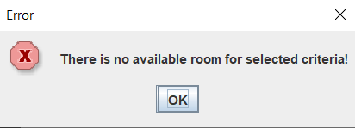

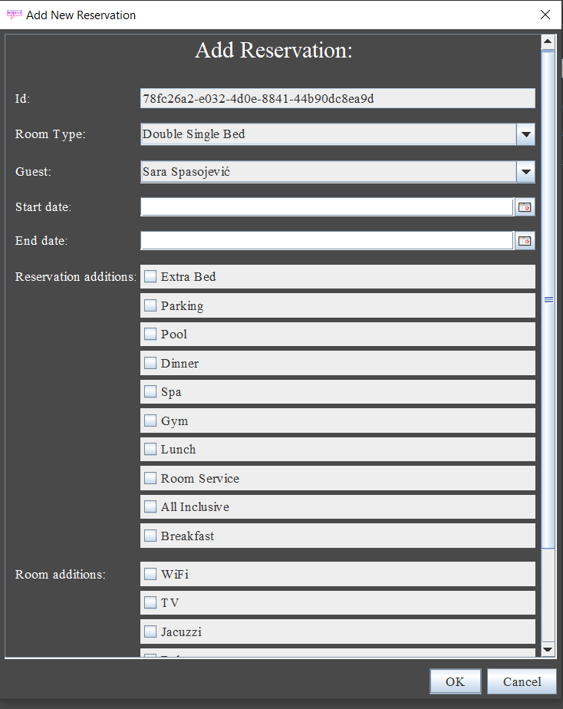

„Recepcioner ima mogućnost da filtrira sve rezervacije po tipu sobe, konkretnoj sobi, opsegu cene koju gost plaća (ako želi prvo da odobri sve najskuplje rezervacije na koje hotel ima najveću zaradu), kao i po dodatnim uslugama koje su navedene u rezervaciji.“

1. Da li treba implementirati sortiranje po koloni?

„Prikaz opterećenja sobarica za prethodnih 30 dana“

1. Opterećenje sobarice je broj soba koje je očistila u prethodnih 30 dana?

„prikaz statusa svih rezervacija kreiranih u prethodnih 30 dana“

1. Da li to znači da moramo da pratimo kada je rezervacija kreirana ili može da se gleda samo datum početka rezervacije?

**Ostala pitanja:**

1. Kada admin doda novi tip sobe ili novu uslugu kako treba to rešiti sa cenovnicima? Da li da se doda u svaki cenovnik sa cenom 0, da li da pri kreiranju pitamo za početnu cenu, ili da korisniku kažemo da nije dostupno ako proba da odabere?
2. Da li pri kreiranju i izmeni rezervacije treba da vršimo proveru da li postoji slobodna soba ili gost može da pošalje zahtev pa onda recepcioner samo potvrdi ako može?
3. Da li treba da omogućimo check in samo za današnji dan jer bi to onda ograničilo testiranje i prikazivanje projekta i da li treba da omogućimo checkout pre kraja rezervacije?
4. Da li treba automatski checkoutovati rezervacije nakon njihovog kraja?
5. Da li gost može da menja svoju rezervaciju dok je ona na čekanju? I ako proba da promeni odobrenu rezervaciju da je vrati na čekanje ili da ne može da menja odobrene?
6. Da li treba pre svake akcije da proverimo role ulogovanog korisnika?
7. Da li izveštaje iz 3.1 treba da prikazujemo kao chart ili samo oni izveštaji iz 3.3 treba se prikažu kao grafik?